Gutachten zum Vorhaben
Innovationsprojekt zwischen Unternehmen und Forschungseinrichtung


Zentrales Innovationsprogramm Mittelstand - ZIM
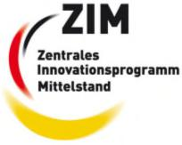
S³Rem - Musterakronym
Mustertitel Mustertitel Mustertitel Mustertitel Mustertitel
Projektkennzeichen 16KN110326 bis 16KN110327
Kurzfassung der Projektbeschreibung
Das Vorhaben befasst sich mit der Entwicklung eines Systems zur bedarfsorientierten Wartung von Kleinkläranlagen. Ziel ist die Implementierung eines Systems, das auf Basis von IoT-Technologien und künstlicher Intelligenz eine kontinuierliche Fernüberwachung ermöglicht. Durch die Analyse der gewonnenen Daten soll eine präzise Vorhersage des Wartungsbedarfs erfolgen, um so die Effizienz der Anlagen zu steigern und die Betriebskosten zu senken. Das System soll die Möglichkeit bieten, Wartungsintervalle zu verlängern und somit den Bedarf an Personal zu reduzieren. Durch die Kombination von Sensordaten, KI-Algorithmen und einer intelligenten Analyse sollen Betriebszustände erkannt und optimiert werden, um einen zuverlässigen und nachhaltigen Betrieb der Kleinkläranlagen zu gewährleisten.
Das Projekt stammt aus dem Netzwerk S³Rem 16KN110302 Förderung beendet am 31.03.2025.

ZZIMFABGAVB101

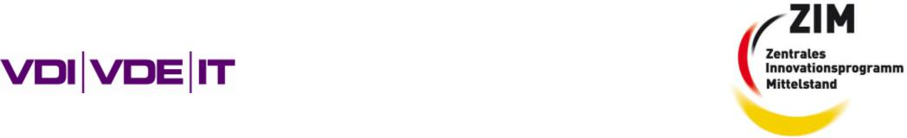

12/12

